中国管理科学研究院教育科学研究所

中管教字﹝2019﹞53号
卓越教师培养计划——课程“内涵式发展”能力提升
面向新形势、新任务, 从新高度理解教学改革,
注重“内涵式发展”建设“一流本科”打造“金课”能力提升研修班通知
核心研修内容：（学习活动教学法，促进深度学习，研究性教学）
各高等院校：
教高〔2018〕2号文件指出 “当前，我国高等教育正处于内涵发展、质量提升、改革攻坚的关键时期和全面提高人才培养能力、建设高等教育强国的关键阶段。”教育部长陈宝生和高教司长吴岩在一系列讲话中明确要求各地各高校落实“新时代全国高等学校本科教育工作会议”精神, 建设“一流本科”, 打造“金专、金课”, 特别强调要走“内涵式发展”道路, 注重提升专业和课程的“高阶性、创新性、挑战度”, 同时给本科生合理“增负”，切实提高学生学习的质量 。
针对高校需要面对的新形势、新任务, 本研修班帮助老师从前沿教学理论的高度理解新时代对人才培养的新要求, 掌握建设高水平教学体系的重要原素，尤其为“内涵式发展”的新理念提供具体可操作的模式和方法,支持学校领导和一线老师建设“一流本科”, 打造含金度高的“金专业”、“金课程”、“金课堂”， 助力老师实现“教”的课堂向“学”的课堂转变,学生学会自主合作探究学习，提高学习绩效，全面实现课程目标，有效促进学生全面发展。
由中国管理科学研究院教育科学研究所启动“卓越教师培养计划”,举办《面向新形势、新任务, 从新高度理解教学改革, 注重“内涵式发展”建设“一流本科”打造“金课”能力提升研修班》现将具体内容通知如下：
【主办单位】
主办单位：中国管理科学研究院教育科学研究所
【时间地点】
时间：2019年5月11-12日。10日报到 地点：南京
【研修对象】
高校中青年骨干教师；卓越计划重点培养种子教师；高校教务处、人事处负责师资培训的领导；教师教学发展中心成员。
【研修特色】
• 重点放在课程体系和教学方法设计的改革以实现“高阶性、创新性、挑战度”，提供切实可行方法, 具体演示如何通过提升课程和教学的“内涵”来增加“含金度”。
• 有机融合相关的当代前沿教学理论来指导课程和教学设计, 高瞻远瞩国际趋势以助迈向世界一流大学的目标, 剖析大量成功经验实例来提供有效借鉴。
• 专家深入浅出的理论讲解 + 以学员为中心的讨论探究 + 小组合作应用理论进行教学设计及汇报分享。
【培训内容】
工作坊一：学习活动教学法:让学生从被动听课到主动学习(或称「三明治」教学法)
传统的“单向讲课”是以老师灌输知识为主, 学生只是知识的被动接受者，本工作坊根据多项对传统讲授的重要研究, 证明单向讲授不利培养学生主动思考和高阶能力，并以实例说明如何把以教师为中心的单向讲授改变为以学生为中心的“学习活动为本”教学法，有效引导学生主动学习，积极自主探索建构知识，把每一课都变成有深度、有难度、有挑战度的“金课”，同时布置于课内课外的学习活动也给学生有意义的“增负”，更重点分析其中涉及的教与学思想范式的转变，以及对学生学习质量的积极影响。
工作坊二：促进深度学习的有效策略和具体方法
“高阶性”是金课的重要指标，需要促进学生从记忆事实提升到融合知识发展创新，这要求学生对知识进行高层次思维：联系、分析、批判、反思、建构 …。本工作坊聚焦在如何提升学生学习的“高阶性”，引用当代前沿学习理论，分析深度学习的概念以及影响学生会否采用并达到深度学习的因素,同时介绍一系列基于学习理论而设计,能有效促进深度学习、调动学生兴趣与学习积极性的教学方法，包括培养思维能力的《可视思维套路》 (Visible thinking routines) ，《概念改变教学法》(Conceptual change teaching) ，《及时教学法》(Just-in-time teaching) ，《大概念教学法》(Big idea) 《发现元认知》(Discover my thinking)等，并包括大量实例及应用练习,加强工作坊内容的可操作性。
工作坊三：面向一流本科教育的研究性教学：理念、模式、实施方法
研究性教学是中国提升本科质量的重要方向，早已在教高[2000]3号和[2005]1号文件中指出，研究性教学也是国际一流大学的亮点，朝这方面改革攻坚,认真开展高质量的研究性教学，是提升课程内涵，建设一流本科的有效方法。
本工作坊深入讨论研究性教学的广义概念，广泛检阅国内和国际(美、英、欧、澳…等)的相关实践经验，阐述研究性教学作为培养创新人才模式的应用, 内容包括：
▪ 剖析研究性学习的学习目标、学生学习行为和学习过程；
▪ 重点介绍设计研究性学习的 “3P”模型 (Problem Posing, Problem Solving, Peer Persuasion)，并分析这些设计元素如何能培养创新人才；
▪ 以大量例子说明如何在所有专业(不限于理工科)有效地推行各种研究性学习形式和教学方法，包括: 课程嵌入式研究学习、学生设计实验、老师学生协作科硏、学生参与专业咨询项目、开放式研究学习、本科研究期刊 …… 等。
【培训师资】
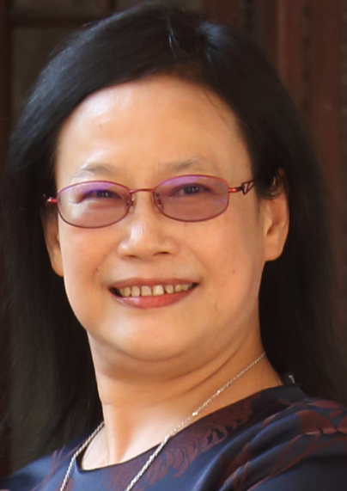
何淑冰，香港大学教育学博士，原香港理工大学教学发展中心总监，在教师发展与教学促进领域具有30多年的工作经验，其在发展及推动成果为本课程改革的工作获得香港理工大学的“卓越贡献成就奖”。主要研究领域包括成果为本教学、以学生学习为中心的教学法、校企協作教育、教师学习社群、大学教师教学能力发展、大学生学习能力发展、教学质量审核等。曾多次领导跨专业的团队，成功竞争到大額研究经费进行大型的教学改革研究及发展项目，开发了一系列创新的教学方法和学生学习资源，先后发表论文30多篇，其有关大学教师培训的研究开创了透过改变教师的教学观念來提升教学能力的有效方法，获得国际学术界的重视。
何博士是具有丰富国际视野并享有国际声誉的学者，屡次获邀在欧洲、澳洲、中国大陆、台湾、马来西亚、中东及香港的国际及地区教育会议作主旨发言，以及应邀到中国大陆、台湾、澳门及香港的大学担任顾问或开展教师培训工作,亦经常担任香港研究资助局以及多家国际审阅杂志(包括 Higher Education, Higher Education Research & Development, International Journal for Academic Developer, Studies in Educational Evaluation, The Asia-Pacific Education Researcher等)的评审专家。
【参会须知】
本期工作坊培训是邀请教育前沿的顶级专家的纯学习班，各项事宜均已落实，请参会代表务必回执报名表后参加，因培训为分组演练+现场指导+实务操作，故控制人数，限额80人左右，额满即截止报名。待参加人员确认后务必第一时间回执至会务组报名邮箱。会前7天发报到通知，告知会议日程安排、报到的酒店具体地址、乘车路线等。
【培训费用】
（一）培训费：1680元/人（主要用于场地费、专家费、学习资料费等）。食宿统一安排，费用自理。
（二）培训费支付：统一指定汇款账户，户名：北京仁一文化传媒中心，开户行：中国工商银行北京八角北支行，帐号：0200 2187 0920 0040 524。
【报名联系】
联 系 人：赵老师 报名电话：17810339287
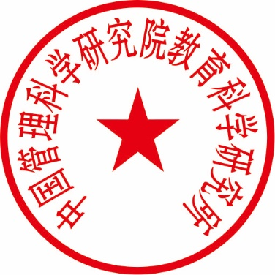
报名邮箱：jszyfz@szpxzy.cn

中国管理科学研究院教育科学研究所
二零一九年四月
附件一：报名回执

卓越教师培养计划——课程“内涵式发展” 能力提升
报名回执表
默认表格第一栏为带队人，为利于专家针对不同专业不同群体，优化授课内容，建议详细填写如下报名表。报名邮箱jszyfz@szpxzy.cn 联系人：赵老师 17810339287
单位名称
带队人 | 姓名 | 性别 | 职务 | 院系 | *手机 | *邮箱
参会人员
开票信息 | 开票名称
开票信息 | 纳税识别号
开票信息 | 地址电话 | 除专用发票、可不填
开票信息 | 账号 | 除专用发票、可不填
住宿安排 | 是□否□ |  |  |  |  | 在相应的选项后打“√”
缴费方式 | 现金□ 刷卡□ 转账汇款□ |  |  |  |  | 在相应的选项后打“√”

